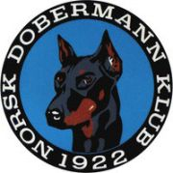 REFERAT EKSTRAORDINÆRT STYREMØTE

Dato: 15.08.2022
Sted: Telefonmøte (Messenger. Oppstart kl. 20.00)

Tilstede: Siw Monica Waagbø. Ingar Andersen. Anne Husebø. Frank G. Fosse. Veronica Cloin.
Ikke tilstede: Lisbeth Karlsen
Saksliste:

64. Søknad om støtte til IDC kongress forts: Ny søknad mottatt med budsjett som etterspurt. Søknad er ferdigbehandlet og styret har innvilget enstemmig følgende støtte til IDC kongress 2022:
Støtte til Lisbeth Karlsen kr. 4000.
Støtte til Bente Line Nordtveit kr. 4000.
Totalt kr 8000. Denne støtte blir utbetalt i etterkant, ved fremvist dokumentasjon på reise.

